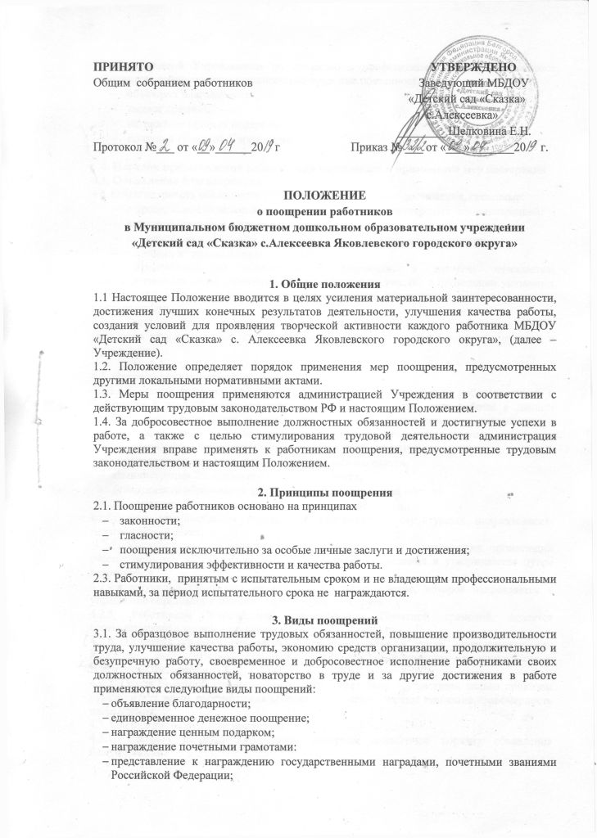
3.2. Заведующий Учреждением по согласию с профсоюзным комитетом поощряет работников, добросовестно исполняющих трудовые обязанности:
- объявляет благодарность,
- выдает премию,
- награждает ценным подарком,
- почетной грамотой Учреждения.

4. Порядок представления работниковк поощрению и применение мер поощрения

4.1. Объявление благодарности
4.1.1. Благодарность объявляется работникам за конкретные достижения, связанные:
- с проведением отдельных разовых мероприятий, организуемых администрацией,
- активной помощью в проведении мероприятий,
- выполнением на высоком уровне адресных поручений администрации,
- успехами в трудовой деятельности.
4.1.2. Ходатайство об объявлении благодарности, в котором отражаются: непосредственный вклад работника или его конкретное участие в проведении указанных мероприятий, а также его успехи и достижения в труде, представляется руководителю по подчиненности.
4.1.3. Благодарность объявляется в приказе по Учреждению и в трудовую книжку работника вносится соответствующая запись с указанием даты и номера приказа о поощрении.

4.2. Награждение почетной грамотой
4.2.1. Почетной грамотой награждаются работники Учреждения за добросовестный и безупречный труд, профессиональное мастерство, имеющие стаж работы в данном коллективе не менее 3 лет, а также лица, способствующие развитию организации и принимающие активное участие в мероприятиях, проводимых в учреждении.
4.2.2. Ходатайство о награждении Почетной грамотой вышестоящих органов:
- управления образования Яковлевского городского округа,
- администрации Яковлевского городского округа,
- департамента образования администрации Белгородской области
- департамента образования и науки Российской Федерации
возбуждает администрация учреждения, руководители структурных подразделений, педагогический совет.
4.2.3. Кандидатуры для награждения Почетной грамотой вышестоящих организаций рассматриваются на Общем собрании работников Учреждения и утверждаются путем голосования.
4.2.4.Заведующий оформляет на работника представление, которое направляется в управление образования Яковлевского городского округа.
4.2.5. Работникам Учреждения, награжденным Почетной грамотой, делается соответствующая запись в трудовую книжку.
4.2.6. Почетная грамота относится к знакам отличия в труде, учитываемым при присвоении звания «Ветеран труда» в соответствии с действующим законодательством Российской Федерации.
4.2.7. Отзыв Почетной грамоты организации может быть осуществлен только приказом руководителя после рассмотрения обстоятельств, ставящих под сомнение правомерность награждения.

4.3. Награждение ценным подарком
4.3.1. Порядок награждения ценным подарком аналогичен порядку объявления благодарности.
4.3.2. Вид ценного подарка определяется с учетом средств, выделенных приказом руководителя из стимулирующего фонда, личности награждаемого, пожеланий администрации.
4.3.3. Поощрение в виде награждения ценным подарком может применяться одновременно с объявлением работнику благодарности.

4.5. Представление к награждению государственными наградами, почетными званиями Российской Федерации
4.5.1. Государственные награды Российской Федерации являются высшей формой поощрения граждан за выдающиеся заслуги в воспитании, благотворительной деятельности и иные заслуги перед государством.
4.5.2. Государственными наградами Российской Федерации являются:
- знаки отличия Российской Федерации;
- почетные звания Российской Федерации.
4.5.3. Представления к Государственным наградам оформляются на наградных листах по форме, утвержденной Указом Президента Российской Федерации от 25 ноября 1994 года №2119, в 2-х экземплярах, согласовываются в необходимых инстанциях и направляются в соответствующий орган по подчиненности организации.
4.5.4. Лица, удостоенные государственных наград, пользуются льготами и преимуществами в порядке и случаях, установленных законодательством Российской Федерации.
4.5.5.Порядок вручения государственных наград определен Положением о государственных наградах Российской Федерации, Указом Президента Российской Федерации от 2 марта 1994 года №442 «О государственных наградах в Российской Федерации».,

5. Заключительные положения
5.1. Поощрения материального и морального характера применяются в соответствии с приказом руководителя организации (за исключением награждения государственными наградами).
5.2. Поощрения объявляются (вручаются) работникам руководителем структурного подразделения, в котором работает работник, или иным должностным лицом.
5.3. Сведения обо всех поощрениях и награждениях работников вносятся в трудовые книжки.
5.4. Учет о награждении работников грамотами ведется в банке данных о награждениях сотрудников Учреждения в течение всего срока работы в данном Учреждении.
5.5. Ответственность за ведение учета поощрений и награждений возлагается на заведующего Учреждением.
5.5. Другие вопросы, связанные с поощрением работников, могут регулироваться приказами и распоряжениями руководителя организации.
5.7. Все работники организации в обязательном порядке под расписку знакомятся с содержанием настоящего Положения.

